### SharedPreferences基本介紹

**一、SharedPreferences簡介**

SharedPreference是Android系統提供最簡單的資料存取方式，為一個偏好設定的概念，它適用於儲存一些簡單的資料。在Android系統屬於輕量級資料保存方法，可以儲存使用者輸入的資料及設定，以方便於再次啟動APP時，讀取上次所儲存的資料，及應用程式自動回復到前一次設定值，可免於使用者重新操作的困擾，一般用於保存應用程式中與使用者相關的一些偏好設定，這些資料可以由此應用程式的所有使用者共享，因此稱為Shared Preference。但因為手機外部擴充記憶體屬於可攜式記憶設備，可以很方便的移至其他裝置(如PC)上使用，儲存的資料可能會被其他裝置讀取，因此安全性較差。儲存的位置在記憶體的:

「/data/data/<專案套件>/shared-prefs/<filename>.xml」。

**二、SharedPreferences存取時機**

對照Activity的生命週期，來決定資料存取的時間點。一個Activity就是APP的一個畫面，當一個Activity被產生時，載入先前儲存的資料，即onCreate()。當要切換到另一個畫面時，將此畫面設定的資料進行儲存，即onPause()。

[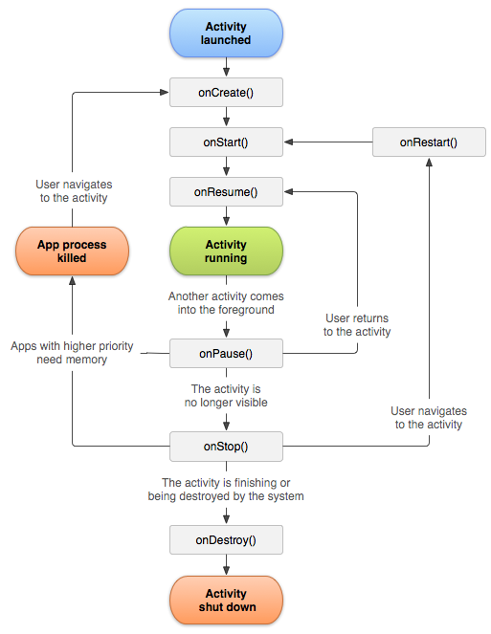](http://3.bp.blogspot.com/-BHn-jAtb5wE/VHFi1CoxTxI/AAAAAAAABHA/BY4FVpCoBqc/s1600/activity_lifecycle.png)  
圖：Activity的生命周期

三**、儲存資料步驟**

1. 決定資料檔的名稱，只需要主檔案名，不需要副檔案名。例如：” Preference”

2. 呼叫getSharedPreferences的方法，取得SharedPreferences的物件，格式為getSharedPreferences(資料檔名稱，使用範圍設定值)，例如：

SharedPreferences settings = getSharedPreferences("Preference", 0);

範圍設定值分為下列三種：

MODE_PRIVATE – 默認模式，只能用於此程式進行存取。(即為0)

MODE_WORLD_READABLE - 允許所有其他程式具有讀取權限。

INT MODE_WORLD_WRITEABLE -允許所有其他程式具有修改權限。

3. 呼叫SharedPreferences物件進行edit()的方法，取得Editor物件。

4. 呼叫Editor物件的putXXX()方法，將資料寫入資料檔中，XXX代表各種基本資料型態，例如：Int、Float、String等等。例如：putString("name", nameField.getText().toString())

5. 將資料寫入最後必須呼叫commit()方法才算完成寫入資料的動作。

儲存資料完整步驟如下：

|  |
| --- |
| //取得SharedPreference設定("Preference"為設定檔的名稱)  SharedPreferences settings = getSharedPreferences("Preference", 0);  //儲存資料  settings.edit()  .putString("name", nameField.getText().toString())  .putString("phone",phoneField.getText().toString())  .putString("gender",genderField.getText().toString())  .commit(); |

**四、讀取資料步驟**

1. 決定要讀取的資料檔名稱。

2. 呼叫getSharedPreferences的方法，取得SharedPreferences的物件。

3. 呼叫SharedPreferences物件的getXXX()方法，XXX代表各種基本資料型態，例如：Int、Float、String等等。例如：

String name = settings.getString("name", ""); //第二參數為表示若無資料就傳送該值

讀取資料完整步驟如下：

|  |
| --- |
| //取得SharedPreference設定("Preference"為設定檔的名稱)  SharedPreferences settings = getSharedPreferences("Preference", 0);  //取得資料  String name = settings.getString("name", "");  String phone = settings.getString("phone","");  String gender=settings.getString("gender",""); |

**五、刪除資料**

1. 決定要刪除的資料檔名稱。

2. 呼叫getSharedPreferences的方法，取得SharedPreferences的物件。

3. 呼叫SharedPreferences物件進行edit()的方法，取得Editor物件。

4. 呼叫Editor物件的remove()方法，將此key名稱的資料從資料檔中刪除。例如：remove("name")。

5. 呼叫commit()方法完成資料修改。

刪除資料完整步驟如下：

|  |
| --- |
| //取得SharedPreference設定("Preference"為設定檔的名稱)  SharedPreferences settings = getSharedPreferences("Preference", 0);  //刪除資料  settings.edit()  .remove("name")  .commit(); |

**六、清空資料**

1. 決定要清空的資料檔名稱。

2. 呼叫getSharedPreferences的方法，取得SharedPreferences的物件。

3. 呼叫SharedPreferences物件進行edit()的方法，取得Editor物件。

4. 呼叫Editor物件的clear()方法，將資料檔中的資料清空。例如：clear()。

5. 呼叫commit()方法完成資料修改。

刪除資料完整步驟如下：

|  |
| --- |
| //取得SharedPreference設定("Preference"為設定檔的名稱)  SharedPreferences settings = getSharedPreferences("Preference", 0);  //資料進行清空動作  settings.edit()  .clear("")  .commit(); |

**範例程式**

為一個儲存基本資料範例，此範例使用SharedPreferences來儲存使用者在程式內進行的偏好設定。完整的程式如下：

1. 在activity_main.xml (layout)，加入以下程式碼

|  |
| --- |
| <LinearLayout xmlns:android="http://schemas.android.com/apk/res/android"  android:layout_width="fill_parent"  android:layout_height="fill_parent"  android:orientation="vertical">  <TextView  android:layout_width="fill_parent"  android:layout_height="wrap_content"  android:text="姓名" />  <EditText  android:id="@+id/nameField"  android:layout_width="fill_parent"  android:layout_height="wrap_content"  android:hint="givemepass"  android:singleLine="true" />  <TextView  android:layout_width="fill_parent"  android:layout_height="wrap_content"  android:text="電話" />  <EditText  android:id="@+id/phoneField"  android:layout_width="fill_parent"  android:layout_height="wrap_content"  android:hint="0987654321"  android:singleLine="true" />  <TextView  android:layout_width="fill_parent"  android:layout_height="wrap_content"  android:text="性別" />  <EditText  android:layout_width="fill_parent"  android:layout_height="wrap_content"  android:singleLine="true"  android:hint="Male/Female"  android:id="@+id/genderField"  />  <Button  android:id="@+id/btnSave"  android:layout_width="fill_parent"  android:layout_height="wrap_content"  android:onClick="btnSave_Click"  android:text="儲存" />  <Button  android:id="@+id/btnClear"  android:layout_width="fill_parent"  android:layout_height="wrap_content"  android:onClick="btnClear_Click"  android:text="清除" />  <Button  android:id="@+id/btnRestore"  android:layout_width="fill_parent"  android:layout_height="wrap_content"  android:onClick="btnRead_Click"  android:text="讀取" />  </LinearLayout> |

1. 在MainActivity.java加入以下程式碼

|  |
| --- |
| package com.nabi.nf70.sharedpreferences;    import android.app.Activity;  import android.content.SharedPreferences;  import android.os.Bundle;  import android.view.Menu;  import android.view.MenuItem;  import android.view.View;  import android.widget.EditText;  import android.widget.Toast;      public class MainActivity extends Activity {  private EditText nameField;  private EditText phoneField;  private EditText genderField;    @Override  protected void onCreate(Bundle savedInstanceState) {  super.onCreate(savedInstanceState);  setContentView(R.layout.activity_main);    nameField = (EditText) findViewById(R.id.nameField);  phoneField = (EditText) findViewById(R.id.phoneField);  genderField = (EditText) findViewById(R.id.genderField);  }    //按下儲存按鈕  public void btnSave_Click(View view) {  //取得SharedPreference設定("Preference"為設定檔的名稱)  SharedPreferences settings = getSharedPreferences("Preference", 0);  //置入字串  settings.edit()  .putString("name", nameField.getText().toString())  .putString("phone",phoneField.getText().toString())  .putString("gender",genderField.getText().toString())  .commit();  Toast.makeText(MainActivity.this, "儲存成功", Toast.LENGTH_LONG).show();  }    //按下清除按鈕  public void btnClear_Click(View view) {  //取得SharedPreference設定("Preference"為設定檔的名稱)  SharedPreferences settings = getSharedPreferences("Preference", 0);  //資料進行清空動作  settings.edit()  .clear()  .commit();  Toast.makeText(MainActivity.this, "清除完成", Toast.LENGTH_LONG).show();  }    //按下讀取按鈕  public void btnRead_Click(View view) {  //取得SharedPreference設定("Preference"為設定檔的名稱)  SharedPreferences settings = getSharedPreferences("Preference", 0);  //取出字串  String name = settings.getString("name", "");  String phone = settings.getString("phone","");  String gender=settings.getString("gender","");  nameField.setText(name);  phoneField.setText(phone);  genderField.setText(gender);  Toast.makeText(MainActivity.this,"讀取完成",Toast.LENGTH_LONG).show();  } |

3.執行畫面如下

機器產生的替代文字: 訕罟罟縱矗留腦跚以醫召醬饗路編畢
Sha『edPFefeFenCeS
豐
or,
Q斤一
姓名
bivemepass
電百舌
0987654321
性別
Ma-e/Fema-e
回濺．..
儲存
清除
言一取
+-
叫叫
袖目
日h一
任＇-
f-eofo-

說明：1.點擊儲存時，可將姓名、電話和性別存入sharedPreferences。

2.點擊清除時，可將存入sharedPreferences的資料全部清除。

3.點擊讀取時，可將上次所存入sharedPreferences的資料，塞入到姓名、電話和性別的欄位中。